OA系统用印申请流程操作说明
- 发起人新建流程，填完信息后转交部门主管；
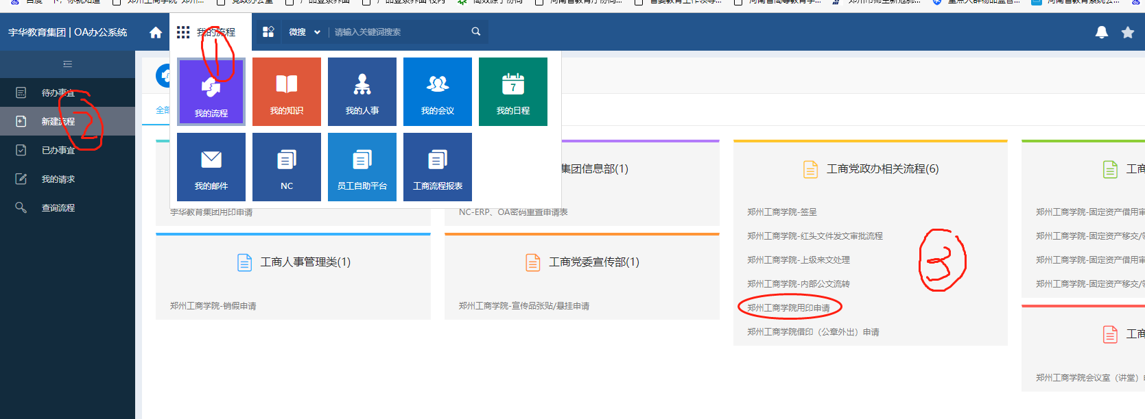
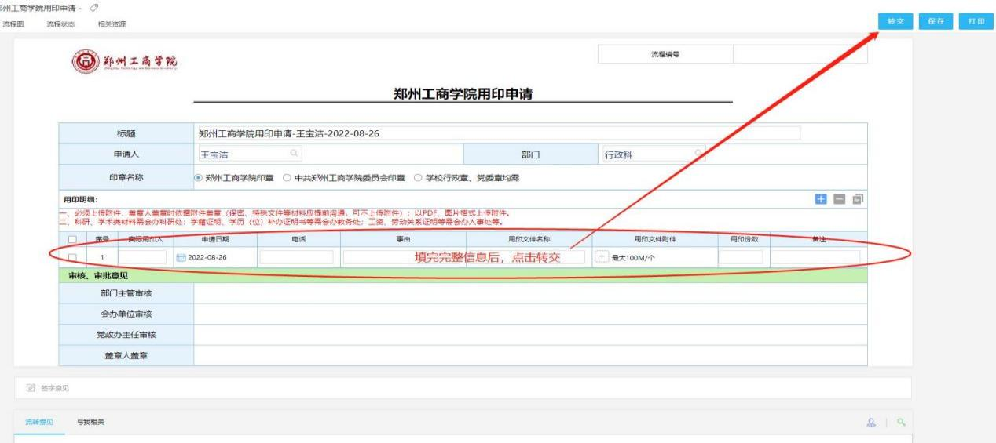
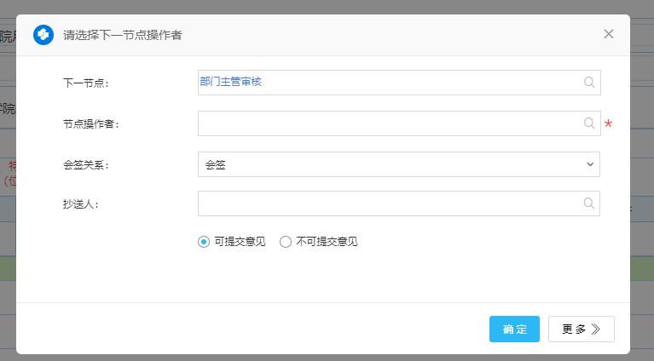
二、部门主管审批完后，默认转交给发起人；
三、发起人转交会办单位审批，会办单位主管审批完后，默认转给发起人；（若不涉及会办，可跳过此步骤）

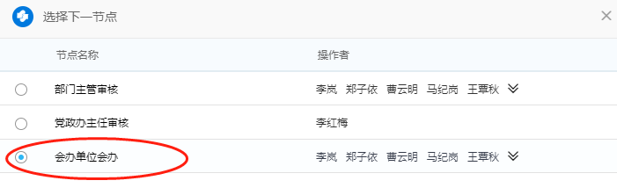
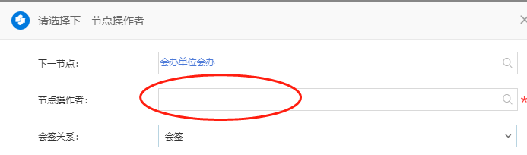
会办单位节点操作者选择会办单位业务负责人，如：学籍、考务类选择吴丹；教研项目选择郝艳；科研项目选择刘鑫；人事处选择郑子依；学生处选择贾青彦等。

- 发起人转交给党政办主任审核；

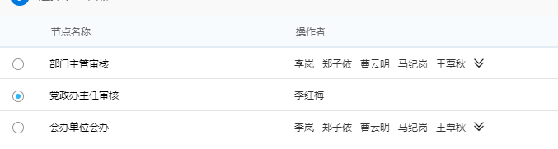
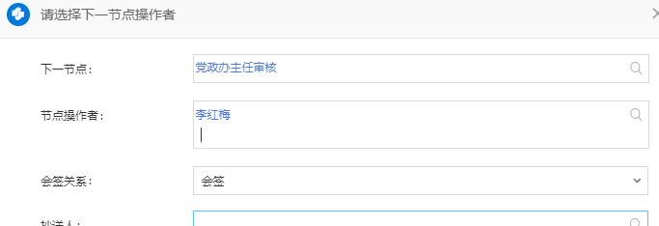
五、党政办主任审核完后，转交给印章管理人；
六、印章管理人依据流程及审批意见进行盖章。

